2017学年度上学期一年级语文期中知识检测
班级 姓名 成绩
- 听写。（16分）
1、声母 2、整体认读音节。
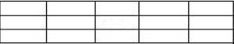
3、韵母。
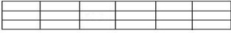

- 在正确的音节后面括号里打“√”。（ 6分）
yuè liang （ ） niǎo （ ）
月亮 鸟
yüè liang（ ） liǎo （ ）
dàrén （ ） ěr duo（ ）
大人 耳朵
bàrén （ ） ér duo（ ）

shàn xià （ ） huǒ （ ）
上下 火
shàng xià （ ） hǒ （ ）

- 读一读，照样子做。（8分）
m－ei→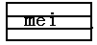 qiɑo → q-i-ɑo
n－üe→ 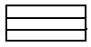 juɑn→ （ ）-（ ）-（ ）
y－ü→ zhuɑ→（ ）-（ ）-（ ）
四、连一连，把意思相反的词连起来。（共8分）
上 去 | 天 小
来 无 | 晚 早
有 少 | 远 地
多 下 | 大 近
四、笔画数相同的放一起。（6分）
土 木 天 个 禾 大
三画：
四画：
五画：
- 连一连。（10分）
爱 文 洗 哥 草 做 乐 鸡 鹅 皮

xǐ gē ɑì wén zuò jī cǎo pí lè é

- 照样子，请帮生字找朋友，连成词语是一家。（9分）
老 土 出 读 骑 下 过 花 大 白

入 师 地 车 书 桥 雨 家 天 朵

- 看图连线。（8分）
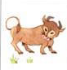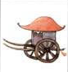

yuè liàng tuī chē shuǐ niú dà shù

jīn yú shàng xué shǎn diàn dà huǒ

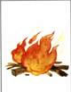

八、根据课文内容填空。（16分）
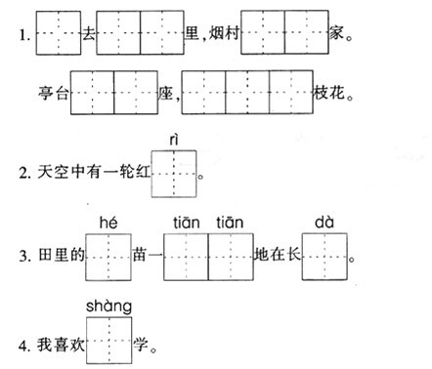

九、看拼音写汉字。（ 13分）
yí ɡè shànɡ xià èr shí sān tiān

hé tǔ rù kǒu mù tou
苗 地 头

